Mapy a zeměpisné atlasy

Lidé si pro svou potřebu vytvářejí rozmanitá mapová díla. Jak ale vznikají jednotlivé mapy a co ovlivňuje jejich vzhled a obsah?

Jak se mapy tvoří
Mapy narozdíl od plánů zahrnují zakřivení zemského povrchu. Nelze prostě převzít naměřené údaje a ve zvoleném měřítku je vykreslit..Údaje o zeměpisné poloze míst na Zemi je nezbytné pomocí matematických vztahů (kartografických zobrazení) převést na souřadnice v rovině mapy. Pak teprve je možné v ploše mapy vykreslit umístění sídel, průběh vodních toků, komunikací atd.
To je ale jen počátek tvorby mapy. Kartografové musí zvolit správnou velikost a měřítko mapy. Dále musí vybrat nejvhodnější prostředky pro vyjádření jevů (sídel, řek železnic ...) v mapách – jakou zvolí barvu a tvar znaku apod. Musí na ploše mapového listu rozmístit i název mapy, legendu, vysvětlivky a doplňující údaje. To vše má tvořit harmonický celek, protože mapy by měly být nejen funkční, ale i estetické.

Mapy a zeměpisné atlasy
S mapami se setkáváme jak v podobě jednotlivých mapových listů, tak v podobě zeměpisných atlasů, autoatlasů,... Jednotlivé mapy si pořizujeme například pro turistiku v neznámé oblasti. Obvykle jsou prakticky složeny a pro jejich použití je zapotřebí je rozložit. Jsou lehké a nejsou ani drahé.
Zeměpisné atlasy představují ucelený soubor map. Jednotlivé mapové listy jsou číslovány jako v knize a mají stejný nebo podobný vzhled. Mapy jsou obdobného měřítka, mají stejný rám a umístění legendy a doplňujících údajů.
Témata v atlasech jsou členěna obdobně jako kapitoly v knize. Prohlédněte si své školní zeměpisné atlasy a podívejte se, jak jsou k sobě řazeny mapy přírodního prostředí, mapy obyvatelstva a ekonomiky apod.
Závěrem atlasů bývají jmenné rejstříky – abecedně seřazené zeměpisné názvy vyskytující se v mapách. Pomocí nich zjistíte, zda hledané sídlo, řeka nebo něco jiného se v atlasu nalézá a když ano, tak ve které mapě. S obdobnými rejstříky uvádějícími názvy ulic se setkáme i na plánech měst.

Proč se mapy liší
Ve škole, v běžném životě i v zaměstnání se setkáváme s mnoha rozmanitými mapami. Proč vlastně nepostačí tisknout jednu mapu a tu používat pro všechny účely? Jsou dva hlavní důvody: první spočívá v podrobnosti a druhý v tématu map.
Podrobnost mapy je velmi závislá na konkrétním užití. Rozeznáváme mapy podrobné a mapy přehledné. Podrobné mapy potřebuje například řidič, který musí náklad dovézt i do malé vesničky. Málo podrobné, přehledné mapy jsou výhodné, když budete naopak plánovat dlouhou cestu, třeba i přes území několika států.
Téma mapy závisí na tom, k čemu budete mapu používat. Jinou mapu si vyberete na cestování autem a jinou pro studium povrchového vodstva. První bude obsahovat silniční síť, často rozlišenou do nejmenších podrobností, čerpací stanice, parkoviště, hotely,... atd. Na druhé mapě bude znázorněn úplně jiný obsah – prameny, vodní toky s údaji o jejich vhodnosti a znečištění, vodní nádrže s uvedením jejich funkce (rekreační, energetická ...) apod.

Náměty:
Porovnejte, jak vypadá povrch ČR na politické a obecně zeměpisné mapy Evropy ve školním zeměpisném atlasu.

Kde naleznete více údajů o zkoumaném území - v samostatné mapě nebo v zeměpisném atlasu? Která z těchto možností vhodnější pro cestovatele a proč?

Do čtverečkovaného papíru zakreslete plán vaší třídy nebo vašeho pokoje. Zvolte si měřítko (např. 1 čtvereček (0,5cm) = 25cm ve skutečnosti,…). Nezapomeňte na závěr uvést měřítko vašeho plánku a vysvětlivky)

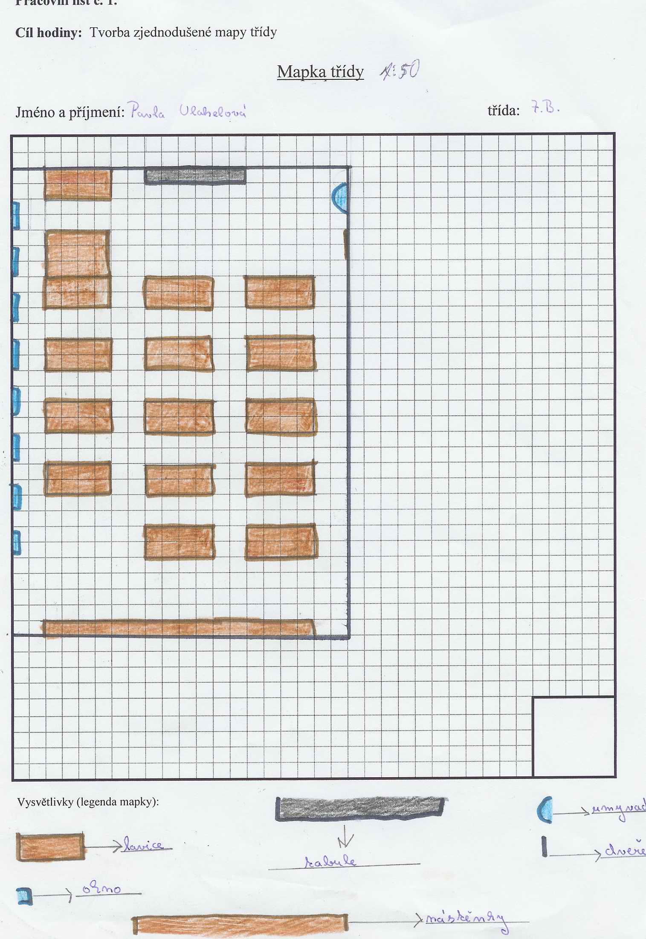

Opakování
- Které úkoly souvisejí s tvorbou mapy?
- Co je to zeměpisný atlas?
- V čem jsou výhodné zeměpisné atlasy a v čem samostatné mapy?
- Proč je zapotřebí tvořit rozmanité mapy?
- Charakterizujte pojmy podrobnost a obsah mapy?
- K čemu slouží jmenné rejstříky a jak se používají?

Zapamatuj si:
Mapy jsou vydávány v podobě samostatných listů nebo v podobě zeměpisných atlasů. Ty představují harmonický celek s tematickými oddíly, podobně jako kapitoly v knize. Atlasy a některé mapy mají jmenný rejstřík pro snadné vyhledání objektů. Zeměpisné atlasy jsou bohaté na informace o znázorněném území. Samostatné mapy jsou skladné a dobře přenosné. Důvodem vzniku rozmanitých map jsou rozmanité požadavky na jejich podrobnost a obsah.

